广州大学松田学院

计算机专业基础综合设计
期末综合实践报告
《软件需求说明书》

题 目： 微课堂系统
系 别： 计算机科学与技术系
班 级： 17计科3班
学生姓名： 黄宏聪、戴锦波、伍俊旭
学 号： 1708010301、1708010348、1708010354
指导老师： 龙昊波
完成日期： 2019年12月20日

目录
1 引言 3
1.1 编写目的 3
1.2 背景 3
1.3 定义 3
1.4 参考资料 4
2 任务概述 4
2.1 目标 4
2.2 用户的特点 4
2.3 假定和约束 4
3 需求规定 5
3.1 对功能的规定 5
3.2 对性能的规定 5
3.2.1 精度 5
3.2.2 时间特性要求 5
3.2.3 灵活性 5
3.3 输人输出要求 6
3.4 数据管理能力要求 6
3.5 故障处理要求 6
3.6 其他专门要求 6
4 运行环境规定 6
4.1 设备 6
4.2 支持软件 7
4.3 接口 7
4.4 控制 7
5功能概述-及功能结构 7
6 产品中的角色 7
7产品的功能性需求 8
8产品的各功能性需求 9
8.1用户界面需求 9
8.2角色浏览 9
8.2.1角色删除 9
8.2.2角色修改 10
8.2.3角色增加 10
8.2.4角色充值 11
8.3课程信息管理 11
8.4课程难度管理 12
8.5授课地点管理 12
8.6最新资讯 13
9需求分析总结 13

1 引言

1.1 编写目的
本软件的需求说明书是为了使用用户和软件开发者对该软件的初始规定有一个共同的理解，使之成为整个开发工作的基础文档，是对需求分析的各项结果进行了总结并详细描述了本软件的规格，同时给出了部分的决策过程，以利于项目回溯和后续开发和维护。本软件需求说明书适合项目组长，项目组成员及相关利益者阅读。

1.2 背景
说明：
a．待开发的软件系统的名称：微课堂系统
b．本项目的任务提出者：黄宏聪
c．开发者：黄宏聪、戴锦波、伍俊旭
d．用户：所有希望利用网络进行学习的人员
e．实现该软件的计算中心或计算机网络：广州大学松田学院校园网、coding.net
f. 该软件系统同其他机构的基本的相互来往关系：由广州大学松田学院17计科三班黄宏聪、戴锦波、伍俊旭做技术支持。

1.3 定义
注册 | 消费金额 | 充值 | 值班 | 退卡
Login | Consume | Recharge | On Work | CanCel
结账 | 基本数据 | 购卡 | 上机 | 下机
StateMent | Basic_Date | BuyCard | Login | LogOut

1.4 参考资料
[1]《软件工程事务》刘学俊 李继芳 刘汉中 编著 浙江大学出版社
[2]软件需求说明（GB8567——88）

2 任务概述

2.1 目标
A. 软件开发意图：
1. 为了网络课程学习更加方便
2. 为了授课系统工作人员的工作负担
3. 为了加强网络授课系统的正规化管理

B. 应用目标：
通过本系统软件，能帮助网络课程管理者利用计算机，准确快速的对网络课程的增删改查情况、网络授课地点和人数限制情况以及工作人员的工作记录情况进行有效管理。

C. 作用以及范围：
本软件适用于网络授课管理，可以对用户登录注册、余额充值、添加网络课程等操作和记录查询，为网络课程管理带来了极大的便利。

2.2 用户的特点
A. 最终用户特点：最终用户主要为所有希望利用网络进行学习的人员，软件设计符合该类群体的使用习惯，预计会为他们的网络课程工作学习生活带来便利。
B. 操作人员的教育水平和技术专长：本科/软件开发
维护人员的教育水平和技术专长：本科/软件开发
C. 本软件的预期使用频度：系统正常运行后预期使用的频度比较高，除平时教师使用量比较大外，在学生选定网络课程进行学习期间，也将会有较大的访问量。

2.3 假定和约束
开发经费限制：预期2000元以内
开发期限：整个系统的最晚完成期限是2019.12.25
软件运行约束：要求Windows 7以上的操作系统。

3 需求规定

3.1 对功能的规定
A. 使用该系统有三个角色用户，分别为用户管理操作员、授课点负责人、系统管理员。用户管理操作员可以完成本系统内所有用户的增删改查操作；授课点负责人可以实现课程管理、以及课程类别管理等；系统管理员完成课程信息管理、课程难度管理、授课点管理、用户管理、资讯管理等操作。

B. 系统分为五个模块：
1. 课程信息管理模块：完成添加课程、删除课程、修改课程以及设置开课时间/地点/人数限定等功能
2. 课程难度管理模块：完成已设立的课程的难度等级。
3. 授课点管理模块：完成授课点的各项信息设定。
4. 资讯管理模块：发布最新的资讯。
5. 用户管理模块：完成添加用户、删除用户、修改用户等功能。

3.2 对性能的规定

3.2.1 精度
软件的输入精度：小数点后保留两位有效数字。
输出数据的精度：小数点后保留两位有效数字。
传输过程中的精度：小数点后保留两位有效数字。

3.2.2 时间特性要求
响应时间：0.5s内；
更新处理时间：0.5s内；
数据的更换和传送时间：1s内。

3.2.3 灵活性
说明对该软件的灵活性的要求，即当需求发生某些变化时，该软件对这些变化的适应能力：
a. 运行环境的变化：该软件适用于现在流行的操作系统；
b. 精度和有效时限的变化：因不同情况而定；
c. 计划的变化和改进：根据用户的需求随时对软件做必要的升级和更新。

3.3 输人输出要求
A. 输入
1. 系统登录：用户的账号和密码，要求与数据库中存储的数据一致
2. 课程信息、课程难度级别、课程开课时间/地点/人数、最新资讯，要求符合相应的规范
3. 用户的添加：用户账号、密码等，有一定的字符限制

B. 输出
1. 对应从系统中输出要查询的结果
2. 用户输入信息不合法是会有相关提示
3. 查询到的结果采用较为友好的界面显示

3.4 数据管理能力要求
A. 课程信息的设定：设置合理的基本数据，保证课程信息的正常性；
B. 课程难度的设定：设置符合相应课程的难度等级；
C. 授课点的设定：按照规定的授课点进行管理，保证授课点的真实性和安全性；
D. 最新资讯的设定：发布最新的资讯；
F. 用户信息的存储：将系统所有级别的用户的登录验证信息准确的存储到数据库中，还包括对数据的增、删、改、查等操作。

3.5 故障处理要求
软件故障：软件可能出现兼容性问题，可以及时与开发人员联系；
硬件故障：由于主机断电、磁盘损坏、病毒入侵等造成的数据损坏，可联系开发人员进行专业的数据恢复和系统修复。

3.6 其他专门要求
软件的可维护性：出现运行错误需找专业人员进行维护工作；
软件的易读性、可靠性：要求用户按照要求合法输入，不得随意对软件的相关控件做任何非法删除或更改。

4 运行环境规定

4.1 设备
A. Server要求内存16G以上
B. Clinet要求内存16G以上

4.2 支持软件
操作系统：Windows 7以上操作系统
数据库管理系统：MySQL
服务器软件：Tomcat8.0

4.3 接口
用户接口：向用户提供提交、修改和取消的三个命令选择，对应系统不同功能的实现；
外部接口：键盘、鼠标和显示器；
内部接口：数据库接口采用MySQL连接方式，服务器接口采用Tomcat连接方式

4.4 控制
该系统的主要输入设备是鼠标和键盘，输出主要是显示器输出

5功能概述-及功能结构
课程信息管理
反馈于页面面
实战课程
课程难度管理
详细介绍
信息传递

后台系统
系统页面
登陆/注册
授课地点管理

交互
页面描述
信息传递
未来计划
最新资讯

反馈于页面
关于我们
用户管理

6 产品中的角色
提示：阐述本产品的各种角色及其职责。各种角色的具体行为将在功能性需求中描述。

角色名称 | 职责描述
课程信息管理 | 介绍相应的课程信息，渲染到对应页面。用户可自选相应的课程进行学习
课程难度管理 | 用户注册登陆后可自选课程以及课程的难度，每个难度的设定可以根据自身能力选择，这里的难度设定是标定，是根据平均难度设定
最新资讯 | 用户可以根据实时状况，实时进行查询最新的学习课程内容，以及社会上出现的新兴技术的更新
用户管理 | 其一是用户，即使用开放实验室的人，他们默认具有使用用户自服务系统的权限。  其三二是普通管理员，即对本系统中的部分子系统进行管理的人，这些人是由超级管理员进行管理的，他们具有的权限也是由超级管理员赋予的。

7产品的功能性需求
功能类别 | 子功能
 | 功能二：可对课程进行增加，修改，删除操作：如：课程名称，分类，视频，价格评分等功能
 | 功能三：可自由调整开课时间
课程难度管理 | 功能一：可根据课程的名称进行查询信息
课程难度管理 | 功能二：修改课程难度的容易度
授课地点管理 | 功能一：可根据课程的名称进行查询信息
授课地点管理 | 功能二：修改授课地点
最新资讯 | 功能一：可根据课程的名称进行查询信息
最新资讯 | 功能二：功能二：修改，增加，删除最新资讯的标题，内容等
用户管理 | 功能一：可根据课程的名称进行查询信息
用户管理 | 功能二：修改，增加，删除用户的id,用户名，密码，权限和金额

8产品的各功能性需求

8.1用户界面需求
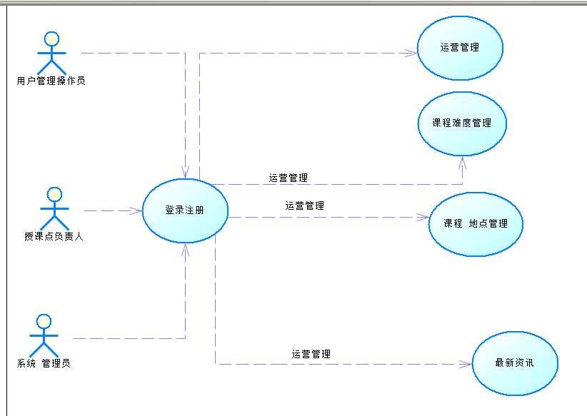

8.2角色浏览
描述要素 | 描述内容 | 备注事项
用例名称 | 角色浏览
用例简述 | - 用户进入界面可以浏览所有角色  - 然后输入相应的条件，可以查询浏览满足条件的角色。
参与者 | 用户管理操作员，授课点负责人，系统管理员均一样
前置条件 | 必须登录
后置条件
特殊需求

8.2.1角色删除
描述要素 | 描述内容 | 备注事项
用例名称 | 角色删除
用例编号
用例简述 | - 用户进入界面可以浏览所有角色  - 然后输入相应用户名  - 每个角色信息都有一个删除按钮。  - 点击删除按钮，进行角色的删除操作。  - 删除完毕后重新显示最新角色信息
参与者 | 用户管理操作员，授课点负责人，系统管理员均一样
前置条件 | 必须登录
后置条件
特殊需求

8.2.2角色修改
描述要素 | 描述内容 | 备注事项
用例名称 | 角色修改
用例编号
用例简述 | - 用户进入界面可以浏览所有角色  - 然后输入相应用户名  - 每个角色信息后有修改按钮  - 然后输入相应的角色信息，如：用户名，权限，密码  - 修改角色信息完毕后，点击保存按钮保存。
参与者 | 用户管理操作员，授课点负责人，系统管理员均一样
前置条件 | 必须登录
后置条件
特殊需求

8.2.3角色增加
描述要素 | 描述内容 | 备注事项
用例名称 | 角色修改
用例编号
用例简述 | 1.用户进入界面可以显示角色输入界面  - 然后输入相应的角色信息，如：用户名，权限，密码  - 输入完毕后，点击保存按钮保存。
参与者 | 用户管理操作员，授课点负责人，系统管理员均一样
前置条件 | 必须登录
后置条件
特殊需求

8.2.4角色充值
描述要素 | 描述内容 | 备注事项
用例名称 | 余额充值
用例编号
用例简述 | 1.用户进入界面可以浏览所有角色  2.然后点击充值按钮，输入充值数值  3.输入完毕后，点击保存按钮保存。
参与者 | 用户管理操作员，授课点负责人，系统管理员均一样
前置条件 | 必须登录
后置条件
特殊需求

8.3课程信息管理
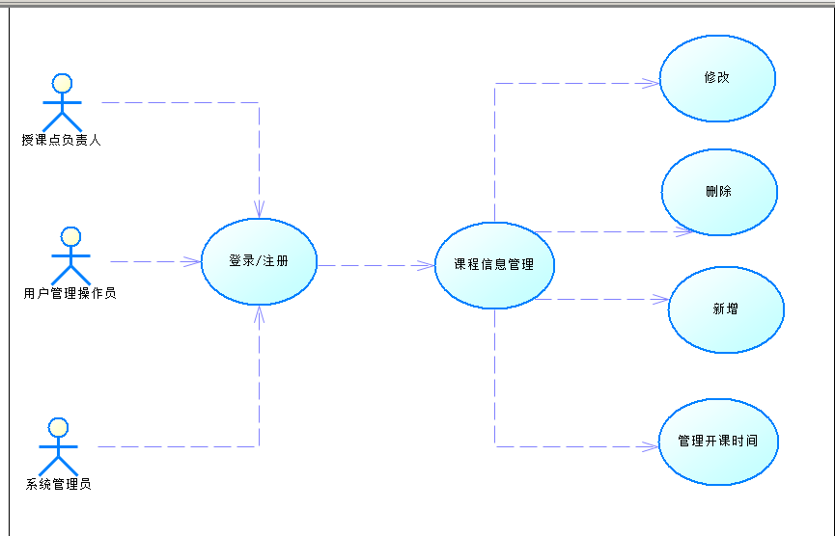

8.4课程难度管理
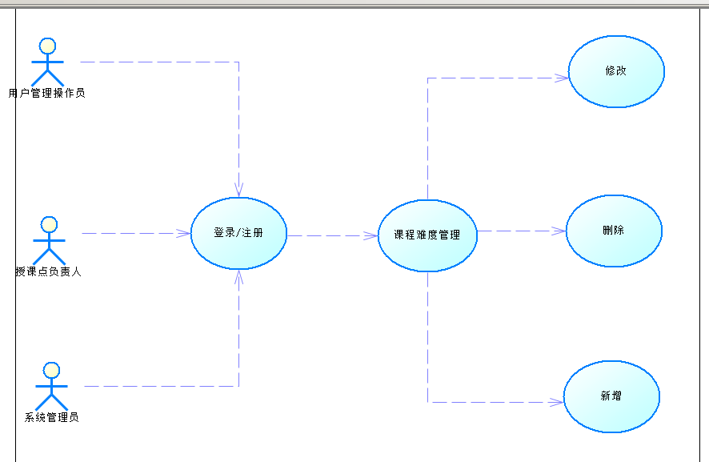

8.5授课地点管理
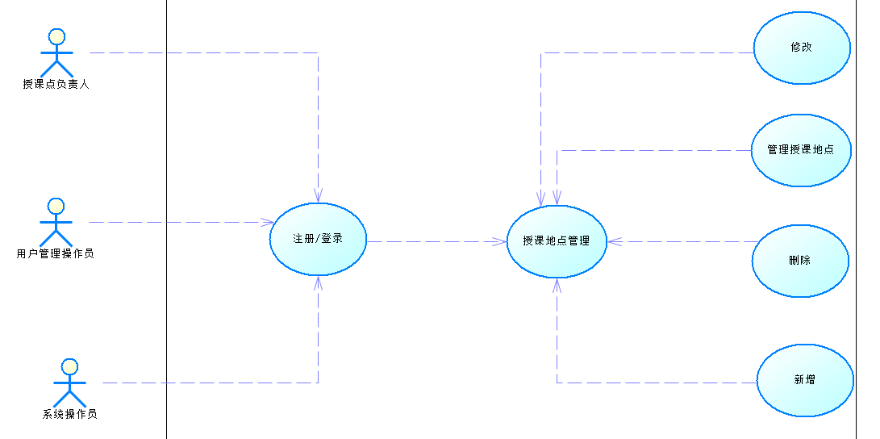

8.6最新资讯
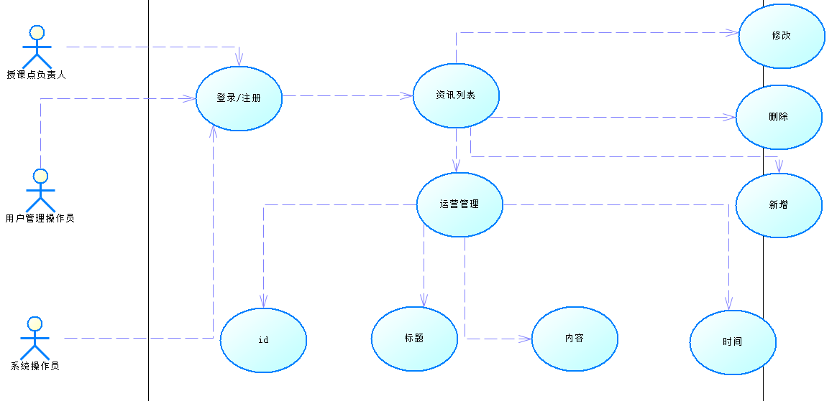

9需求分析总结
在可行性分析的基础上，我们进行了以上的需求分析过程，明确了功能需求、业务需求和用户需求以及软件的一些限制约束，为后续开发做了很好的指导。

